**ПЕРВОЕ ВЫСШЕЕ ТЕХНИЧЕСКОЕ УЧЕБНОЕ ЗАВЕДЕНИЕ РОССИИ**



**МИНИСТЕРСТВО НАУКИ И ВЫСШЕГО ОБРАЗОВАНИЯ РОССИЙСКОЙ ФЕДЕРАЦИИ**

**Федеральное государственное бюджетное образовательное учреждение высшего образования**

**«САНКТ-ПЕТЕРБУРГСКИЙ ГОРНЫЙ УНИВЕРСИТЕТ ИМПЕРАТРИЦЫ ЕКАТЕРИНЫ II»**

**Кафедра отраслевой экономики**

**Практическая работа №5**

По дисциплине:. Экономика предприятия

(наименование учебной дисциплины согласно учебному плану)

Тема работы: Расчёт показателей эффективности проекта .

|  |  |  |
| --- | --- | --- |
| Выполнил: студент гр. АПГ-22 |  | Курдюмов В. М. |
| (шифр группы) | (подпись) | (Ф.И.О.) |
| Дата: |  |  |
|  |  |  |
| Проверил: доцент |  | Иванов В.В. |
| (должность) | (подпись) | (Ф.И.О.) |

Санкт-Петербург

2024

**Цель работы:** оценка эффективности инвестиционного проекта с помощью ключевых финансовых показателей: капитальных вложений, ставки дисконтирования, чистой приведенной стоимости (NPV), периода окупаемости (Payback Period), дисконтированного периода окупаемости (Discounted Payback Period) и внутренней нормы доходности (IRR).

**Ход работы:**

**Вариант 5**

**Исходные данные:**

Первым делом необходимо вынести рассчитанные исходные данные из прошлых лабораторных работ с индивидуальным изменением каждого с 2024 по 2027 год, а именно: Капитальные вложения, займы (20%), выручка, материальные затраты, затраты на Фонд Оплаты Труда, прочие затраты (рис 1):

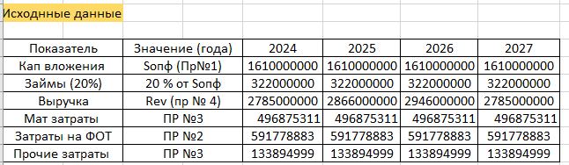

Рисунок 1 – Исходные данные.

Далее составим таблицу на последующие 20 лет и внесём значения Инвестиционного Капитала (Капитальные вложения) и Займы для каждого года (рис 2)



Рисунок 2 – Капитальные вложения и займы для каждого года.

Далее необходимо посчитать собственные вложения (разница между капитальными вложениями и займами), а также выручку для каждого года (выручка в первые и последние три года будет умножаться на 25% 50% и 75% соответственно): (рис 3).



Рисунок 3 – Cобственные вложения и выручка для каждого года.

Далее посчитаем затраты материальные, фонда оплаты труда и прочие для расчёта EBIDTA (это прибыль до вычета процентов, налогов, износа и амортизации. Показывает операционную прибыльность компании.) (рис 4):



Рисунок 4 – Расчет EBIDTA.

Далее посчитаем амортизацию (капитальные вложения для каждого года) и показатели для расчёта EBT (это прибыль компании до вычета налогов. Показывает, сколько денег компания заработала после всех операционных расходов и процентов по долгам, но до того, как заплатила налоги.). Первый показатель это вычет амортизации, а второй это произведение займы на коэффициенты (рассчитанный линейным способом) (рис 5):



Рисунок 5 – Расчет EBT.

Далее посчитаем налоги:

* НДПИ (Налог на добычу полезных ископаемых): Налог на извлечение полезных ископаемых из недр земли.
* НП (Налог на прибыль): Налог, который платят организации с полученной прибыли.
* НДС (Налог на добавленную стоимость): Налог, который добавляется к цене товара или услуги на каждом этапе производства и реализации.
* ТАХ (сумма вышеперечисленных налогов) (рис 6):



Рисунок 6 – Расчёт налогов.

В результате вышеперечисленных расчётов можем почитать чистую прибыль (разница между EBT и всеми налогами) (рис 7).



Рисунок 7 – Расчет чистой прибыли.

Далее почитаем финансовые коэффициенты, используемые для анализа прибыльности и рентабельности компании (рис 8):

* ROS (Return on Sales): Рентабельность продаж (прибыль/выручка). Показывает, сколько прибыли компания получает с каждого рубля выручки.
* ROE (Return on Equity): Рентабельность собственного капитала (прибыль/собственный капитал). Показывает, насколько эффективно компания использует инвестиции акционеров.
* ROL (Return on Liabilities): Рентабельность заемного капитала (прибыль/заемный капитал). Показывает эффективность использования заемных средств. Менее распространенный показатель, чем ROE.
* ROM (Return on Management): Рентабельность управления (прибыль/затраты на управление). Этот показатель в нашем контексте будет отражать отношение чистой прибыли от суммы налога на добычу полезных ископаемых и всех затрат.



Рисунок 8 – Расчет финансовых коэффициентов.

Далее рассчитаем NPV (Net Present Value) — это чистая приведенная стоимость. Это показатель, используемый в финансовом анализе для оценки инвестиционных проектов. Был рассчитан как сумма произведения денежного потока на дисконтирующий фактор (рис 9).



Рисунок 9 – Расчет чистой приведенной стоимости.

После чего был найден период окупаемости (2 года) и дисконтированный период окупаемости (6 лет) (рис 10).



Рисунок 10 – Расчет периода окупаемости и дисконтированного периода окупаемости.

Далее была найдена точка IRR (внутренняя норма доходности) на графике зависимости NPV (чистой приведённой стоимости) от ставки дисконтирования r находится в точке пересечения кривой NPV с осью абсцисс (рис 12). Для построения графика была изменена ставка дисконтирования в следствии и чистая приведённая стоимость (рис 11).



Рисунок 10 – Значение чистой приведенной стоимости от изменения ставки дисконтирования.

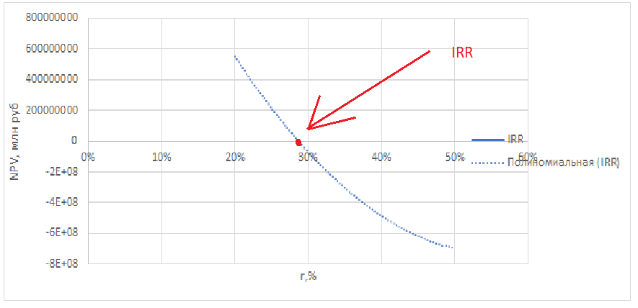

Рисунок 12 – точка IRR (внутренняя норма доходности) на графике зависимости NPV от r.

Итоговый расчёт показателей эффективности проекта представлен на рисунке 13:

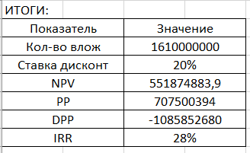

**Вывод:**

Была рассчитана эффективность проекта по таким показателям, как: капитальные вложения, ставка дисконтирования, чистая приведённая стоимость, период окупаемости и дисконтированный период окупаемости, а также по внутренней норме доходности.